锡职教务通知【2016】60号
各系（院、校）：
根据学院有关文件规定，现对学院教学仪器设备的验收与报废工作作相关说明，具体如下：
一、仪器设备的验收流程
各教学单位在购入教学仪器设备到位后依据采购合同进行认真盘点、核实与初步验收。再进行设备调试、运行，设备运行正常后再同学院教学仪器设备验收小组进行实地设备验收工作。具体流程如下：
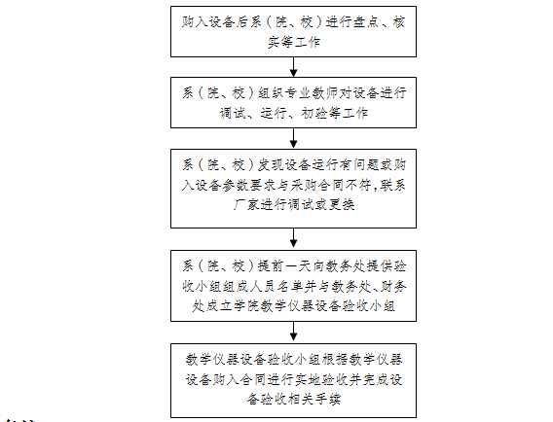
备注：
系（院、校）提供验收小组组成人员要求：
1、分管领导、实验实习管理科长（或教务科长）、专业教师2-3名。
2、原则参与招投标人员回避。
3、验收完成后系（院、校）将设备验收单复印件、设备采购合同
复印件等材料交教务处实验实习管理科备案。
二、 仪器设备的报废流程
各教学单位根据实际情况对达到报废要求的教学仪器设备进行报废处理。具体流程如下：
